热机

**1、（2021·天津市南开区九年级上学期期中考试）**在如图所示的内燃机工作的一个循环中，其四个冲程的顺序应当是

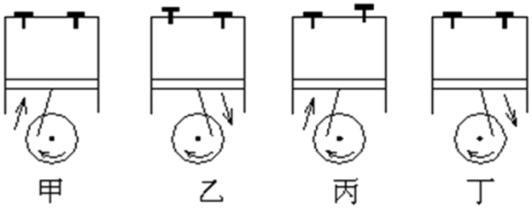

A. 乙、甲、丁、丙 B. 甲、乙、丙、丁

C. 乙、丁、甲、丙 D. 甲、乙、丁、丙

**2、（2021·天津市和平区九年级上学期期中考试）**如图所示是内燃机工作循环中的一个冲程，它是（　　）

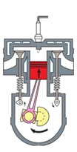

A. 将化学能转化为内能

B. 将内能转化为机械能

C. 将机械能转化为内能

D. 将内能转化为化学能

**3、（2021·广东省深圳市名校联盟九年级上学期期中考试）**关于在四冲程的柴油发动机内部工作描述正确的是（　　）

A. 吸气冲程时，吸入的是柴油和空气的混合物

B. 压缩冲程时，将机械能转换为内能，点燃方式采用压燃式

C. 做功冲程时，若1000J/次对外做功，则2400r/min的发动机的额定功率为20kW

D. 排气冲程时，将废气的内能转化为排气门的机械能

**4、（2021·福建省厦门外国语学校九年级上学期期中考试）**如图所示为内燃机四冲程工作示意图，下列说法正确的是（　　）

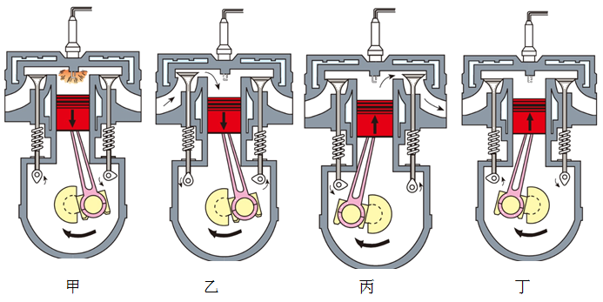

A. 一个工作循环的正确顺序是：甲乙丙丁

B. 乙图冲程能获得动力

C. 丁图冲程有明显机械能转化为内能的过程

D. 丙图冲程存在化学能转化为内能的过程

**5、（2021·安徽省安庆市九年级上学期期中考试）**如图为四冲程内燃机______冲程的示意图，汽油机与柴油机在该冲程中的不同之处是______。

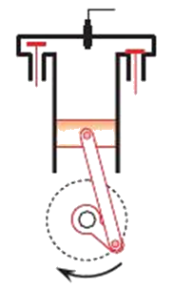

**6、（2021·天津市和平区九年级上学期期中考试）**一台四冲程汽油机正常工作时曲轴和飞轮的转速是 *n* r/min，它每秒完成______个冲程，对外做功______次。

**7、（2021·天津市南开区九年级上学期期中考试）**一台汽油机飞轮的转速为3600 r/min，在1s内汽油机对外做了____次功。汽油机用水作冷却液，是利用水的____大的特点。